**导数应用问题分类导练**

**一 切线问题**

1、已知函数*f*(*x*)＝*x*3＋(1－*a*)*x*2－*a*(*a*＋2)*x*＋*b*(*a*，*b*∈**R**)．

(1)若函数*f*(*x*)的图象过原点，且在原点处的切线斜率为－3，求*a*，*b*的值；

(2)若曲线*y*＝*f*(*x*)存在两条垂直于*y*轴的切线，求*a*的取值范围．

2、已知函数.求函数的零点及单调区间；

求证：曲线存在斜率为6的切线，且切点的纵坐标.

**二 单调性问题**

3、已知函数，曲线在点（0,1）处的切线为*l*

（Ⅰ）若直线*l*的斜率为－3，求函数的单调区间；

（Ⅱ）若函数是区间［－2，a］上的单调函数，求a的取值范围．

4、已知函数f（x）＝.

（I）若曲线f（x）在点（1，f（1））处的切线方程为y＝1，求a，b的值；

（II）求f（x）的单调区间及极值。

**三 极值问题**

5、已知函数. （Ⅰ）求函数的极值；

（Ⅱ）若存在实数，且，使得，求实数*a*的取值范围.

6、已知函数． （Ⅰ）当时，试求在处的切线方程；（Ⅱ）当时，试求的单调区间；（Ⅲ）若在内有极值，试求的取值范围．

**四 最值问题**

7、全品高考网欢迎您！！！     http://gk.canpoint.cn    ；全品中考网欢迎您！！！     http://zk.canpoint.cn全品高考网欢迎您！！！     http://gk.canpoint.cn    ；全品中考网欢迎您！！！     http://zk.canpoint.cn已知函数*f*(*x*)＝*ax*3＋*bx*＋*c*在*x*＝2处取得极值为*c*－16.(1)求*a*，*b*的值；

(2)若*f*(*x*)有极大值28，求*f*(*x*)在[－3,3]上的最小值．

8、全品高考网欢迎您！！！     http://gk.canpoint.cn    ；全品中考网欢迎您！！！     http://zk.canpoint.cn全品高考网欢迎您！！！     http://gk.canpoint.cn    ；全品中考网欢迎您！！！     http://zk.canpoint.cn设函数*f*(*x*)＝*ax*－(1＋*a*2)*x*2，其中*a*>0，区间*I*＝{*x*|*f*(*x*)>0}．

(1)求*I*的长度(注：区间(*α*，*β*)的长度定义为*β*－*α*)；

(2)给定常数*k*∈(0,1)，当1－*k*≤*a*≤1＋*k*时，求*I*长度的最小值．

**五 不等式成立求参数范围**

9、设*a*为正常数，函数.（1）求函数的极值；

（2）证明：，使得当时，恒成立.

10、已知函数. （Ⅰ）若函数在点处的切线方

程为，求切点的坐标；（Ⅱ）求证：当时，；（其中

）（Ⅲ）确定非负实数的取值范围，使得成立.

**六 证明不等式问题**

11、已知函数． （Ⅰ）当时，求函数的单调区间;

（Ⅱ）当时，证明.

12、设*a*为实数，函数*f*(*x*)＝e*x*－2*x*＋2*a*，*x*∈**R**.(1)求*f*(*x*)的单调区间与极值；

(2)求证：当*a*>ln2－1且*x*>0时，e*x*>*x*2－2*ax*＋1.

**七 方程的根、函数的零点问题**

13、已知函数，函数，其中．

（Ⅰ）如果函数与在处的切线均为，求切线的方程及的值；

（Ⅱ）如果曲线与有且仅有一个公共点，求的取值范围．

14、设函数 f(x) = lnx-ax2 -bx. (1)当a =,b= 时，求函数f(x)的单调区间;

(2)令F(x) = f(x) + ax2+bx+ (0<x<3)，其图象上任意一点P(x0,y0)处切线的斜率k ≤恒成立，求实数a的取值范围；(3)当a = 0,b = -1时，方程f(x) = mx在区间[l,e2]内恰有两个实数解，求实数m的取值范围.

**八 应用性问题**

15、某种产品每件成本为6元，每件售价为*x*元(6<*x*<11)，年销售为*u*万件，若已知－*u*与2成正比，且售价为10元时，年销量为28万件．(1)求年销售利润*y*关于售价*x*的函数关系式；(2)求售价为多少时，年利润最大，并求出最大年利润．

全品高考网欢迎您！！！     http://gk.canpoint.cn    ；全品中考网欢迎您！！！     http://zk.canpoint.cn全品高考网欢迎您！！！     http://gk.canpoint.cn    ；全品中考网欢迎您！！！     http://zk.canpoint.cn16、某地建一座桥，两端的桥墩已建好，这两墩相距*m*米，余下工程只需建两端桥墩之间的桥面和桥墩，经预测，一个桥墩的工程费用为256万元，距离为*x*米的相邻两墩之间的桥面工程费用为(2＋)*x*万元．假设桥墩等距离分布，所有桥墩都视为点，且不考虑其他因素，记余下工程的费用为*y*万元．

(1)试写出*y*关于*x*的函数关系式；(2)当*m*＝640米时，需新建多少个桥墩才能使*y*最小？

**导数应用问题分类导练**

**一 切线问题**

1、已知函数*f*(*x*)＝*x*3＋(1－*a*)*x*2－*a*(*a*＋2)*x*＋*b*(*a*，*b*∈**R**)．

(1)若函数*f*(*x*)的图象过原点，且在原点处的切线斜率为－3，求*a*，*b*的值；

(2)若曲线*y*＝*f*(*x*)存在两条垂直于*y*轴的切线，求*a*的取值范围．

1解　*f*′(*x*)＝3*x*2＋2(1－*a*)*x*－*a*(*a*＋2)．

(1)由题意得

解得*b*＝0，*a*＝－3或1.

(2)∵曲线*y*＝*f*(*x*)存在两条垂直于*y*轴的切线，

∴关于*x*的方程*f*′(*x*)＝3*x*2＋2(1－*a*)*x*－*a*(*a*＋2)＝0有两个不相等的实数根，

∴*Δ*＝4(1－*a*)2＋12*a*(*a*＋2)>0，即4*a*2＋4*a*＋1>0，

∴*a*≠－.

∴*a*的取值范围是∪.

2、（菏泽市2016高三3月模拟）已知函数.

求函数的零点及单调区间；

求证：曲线存在斜率为6的切线，且切点的纵坐标.

3、解：（Ⅰ）函数的定义域为．

令，得, 故的零点为． ……………………………………3分

（）． ………………………………4分

令 ，解得 ．

当变化时，，的变化情况如下表：

|  |  |  |  |
| --- | --- | --- | --- |
|  |  |  |  |
|  |  | 0【来.源：全,品…中&高*考*网】 |  |
|  | ↘ |  | ↗ |

所以 的单调递减区间为，单调递增区间为． ……………7分

（Ⅱ）令．则． ……………………8分

因为 ，，且由（Ⅰ）得，在内是减函数，

所以 存在唯一的，使得．

当时，．

所以 曲线存在以为切点，斜率为6的切线．　…………………11分

由得：．

所以 ．

因为 ,所以 ，．

所以 ． ……………………………………………………………14分

**二 单调性问题**

3、（海淀区2016届高三上学期期中）已知函数，曲线在点（0,1）处的切线为*l*

（Ⅰ）若直线*l*的斜率为－3，求函数的单调区间；

（Ⅱ）若函数是区间［－2，a］上的单调函数，求a的取值范围．

3、解

（Ⅰ）因为，所以曲线经过点,

又, --------------------------2分

所以, --------------------------3分

所以.

当变化时，，的变化情况如下表:

|  |  |  |  |  |  |
| --- | --- | --- | --- | --- | --- |
|  |  |  |  |  |  |
|  |  | 0 |  | 0 |  |
|  |  | 极大值 |  | 极小值 |  |

--------------------------5分

所以函数 的单调递增区间为，,

单调递减区间为. --------------------------7分

（Ⅱ）

因为函数在区间上单调,

当函数在区间上单调递减时，对成立，

即对成立，

根据二次函数的性质，只需要， 解得.

又，所以. --------------------9分

当函数在区间上单调递增时，对成立，

只要在上的最小值大于等于0即可，

因为函数的对称轴为，

当时，在上的最小值为，

解，得或，所以此种情形不成立. -----------------------11分

当时，在上的最小值为，

解得，所以，

综上，实数的取值范围是或. --------------------------13分

4、（东城区2016届高三上学期期中）已知函数f（x）＝.

（I）若曲线f（x）在点（1，f（1））处的切线方程为y＝1，求a，b的值；

（II）求f（x）的单调区间及极值。

4、

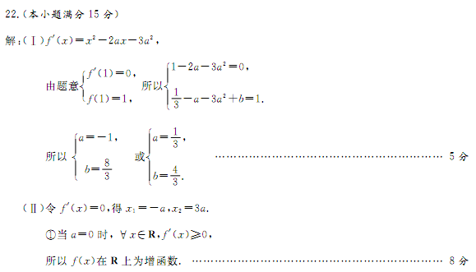 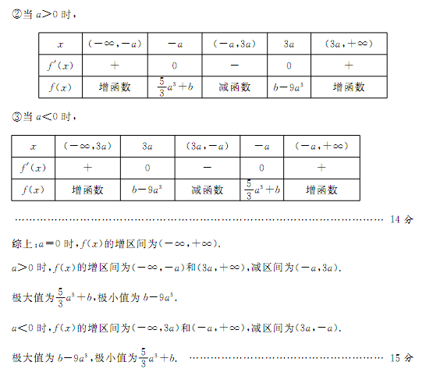

**三 极值问题**

5、（丰台区2016届高三上学期期末）已知函数.

（Ⅰ）求函数的极值；

（Ⅱ）若存在实数，且，使得，求实数*a*的取值范围.

5、解：（Ⅰ），

令得，.

|  |  |  |  |  |  |
| --- | --- | --- | --- | --- | --- |
| *x* |  |  |  | 0 |  |
|  | + | 0 | _ | 0 | + |
|  |  | 极大值 |  | 极小值 |  |

∴函数的极大值为； 极小值为.

…………………………8分

(Ⅱ) 若存在，使得，则

由（Ⅰ）可知，需要（如图1）或（如图2）.

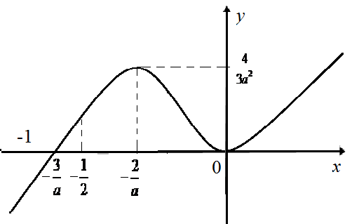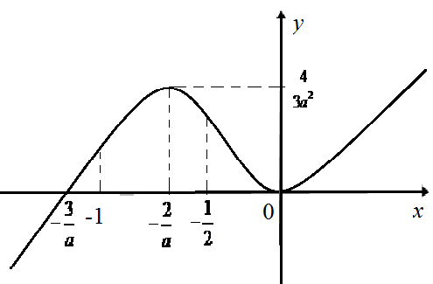

（图1） （图2）

于是可得. …………………………13分

6、（东城区2016届高三上学期期末）已知函数．

（Ⅰ）当时，试求在处的切线方程；

（Ⅱ）当时，试求的单调区间；

（Ⅲ）若在内有极值，试求的取值范围．

6、解：（Ⅰ）当时，，，．

方程为． 　　　　　　　　　　　　　　　　　 …………………4分

（Ⅱ） ，

 ．

当时，对于，恒成立，

　　所以  ⇒；  ⇒ 0.

　　所以 单调增区间为，单调减区间为 ．　　…………………8分

（Ⅲ）若在内有极值，则在内有解．

令 ⇒ ⇒ .

设 ,

所以 , 当时，恒成立，

所以单调递减.

又因为，又当时，,

即在上的值域为,

　　所以 当时， 有解.

设，则  ，

所以在单调递减.

因为，,

所以在有唯一解.

所以有：

|  |  |  |  |
| --- | --- | --- | --- |
|  |  |  |  |
|  |  | 0 |  |
|  |  | 0 |  |
|  |  | 极小值 |  |

所以 当时，在内有极值且唯一.

当时，当时，恒成立，单调递增，不成立．

综上，的取值范围为． …………………14分

**四 最值问题**

7、全品高考网欢迎您！！！     http://gk.canpoint.cn    ；全品中考网欢迎您！！！     http://zk.canpoint.cn全品高考网欢迎您！！！     http://gk.canpoint.cn    ；全品中考网欢迎您！！！     http://zk.canpoint.cn (2012·重庆卷)已知函数*f*(*x*)＝*ax*3＋*bx*＋*c*在*x*＝2处取得极值为*c*－16.

(1)求*a*，*b*的值；

(2)若*f*(*x*)有极大值28，求*f*(*x*)在[－3,3]上的最小值．

审题路线　(1)⇒*a*，*b*的值；

(2)求导确定函数的极大值⇒求得*c*值⇒求得极大值、极小值、端点值⇒求得最值．

7解　(1)因*f*(*x*)＝*ax*3＋*bx*＋*c*，故*f*′(*x*)＝3*ax*2＋*b*，

由于*f*(*x*)在点*x*＝2处取得极值*c*－16，

故有即

化简得解得

(2)由(1)知*f*(*x*)＝*x*3－12*x*＋*c*，*f*′(*x*)＝3*x*2－12.

令*f*′(*x*)＝0，得*x*＝－2或2.

当*x*变化时，*f*(*x*)，*f*′(*x*)的变化情况如下表：

|  |  |  |  |  |  |  |  |
| --- | --- | --- | --- | --- | --- | --- | --- |
| *x* | －3 | (－3，－2) | －2 | (－2,2) | 2 | (2,3) | 3 |
| *f*′(*x*) |  | ＋ | 0 | － | 0 | ＋ |  |
| *f*(*x*) | 9＋*c* | *  | 极大值 | *  | 极小值 | *  | －9＋*c* |

由表知*f*(*x*)在*x*＝－2处取得极大值*f*(－2)＝16＋*c*，*f*(*x*)在*x*＝2处取得极小值*f*(2)＝*c*－16.

由题设条件知，16＋*c*＝28，解得*c*＝12，

此时*f*(－3)＝9＋*c*＝21，*f*(3)＝－9＋*c*＝3，*f*(2)＝*c*－16＝－4，因此*f*(*x*)在[－3,3]上的最小值为*f*(2)＝－4.

8、全品高考网欢迎您！！！     http://gk.canpoint.cn    ；全品中考网欢迎您！！！     http://zk.canpoint.cn全品高考网欢迎您！！！     http://gk.canpoint.cn    ；全品中考网欢迎您！！！     http://zk.canpoint.cn (2013·安徽卷)设函数*f*(*x*)＝*ax*－(1＋*a*2)*x*2，其中*a*>0，区间*I*＝{*x*|*f*(*x*)>0}．

(1)求*I*的长度(注：区间(*α*，*β*)的长度定义为*β*－*α*)；❶

(2)给定常数*k*∈(0,1)，当1－*k*≤*a*≤1＋*k*时，求*I*长度的最小值．❷

突破：由❶理解区间长度的意义，转化为求不等式*f*(*x*)>0的解集．

由❷求*I*的长度最小值，即求以*a*为自变量的区间长度*d*(*a*)＝，*a*∈[1－*k,*1＋*k*]构成的函数的最小值，利用导数求解．

8解　(1)因为方程*ax*－(1＋*a*2)*x*2＝0(*a*>0)有两个实根*x*1＝0，*x*2＝，故*f*(*x*)>0的解集为{*x*|*x*1<*x*<*x*2}．

因此区间*I*＝，区间*I*的长度为.

(2)设*d*(*a*)＝，则*d*′(*a*)＝(*a*>0)．

令*d*′(*a*)＝0，得*a*＝1.由于0<*k*<1，故

当1－*k*≤*a*<1时，(1－*k*)2≤*a*2<1，*d*′(*a*)>0，*d*(*a*)单调递增；

当1<*a*≤1＋*k*时，*a*2>1，*d*′(*a*)<0，*d*(*a*)单调递减．

所以当1－*k*≤*a*≤1＋*k*时，*d*(*a*)的最小值必定在*a*＝1－*k*或*a*＝1＋*k*处取得．

而＝＝<1，

故*d*(1－*k*)<*d*(1＋*k*)．

因此当*a*＝1－*k*时，*d*(*a*)在区间[1－*k,*1＋*k*]上取得最小值.

**五 不等式成立求参数范围**

9、（南通市海安县2016届高三上期末）设*a*为正常数，函数；

（1）求函数的极值；

（2）证明：，使得当时，恒成立。

9、

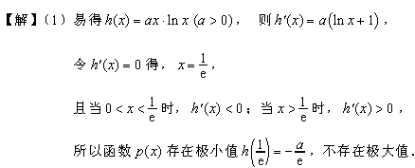

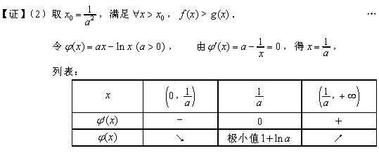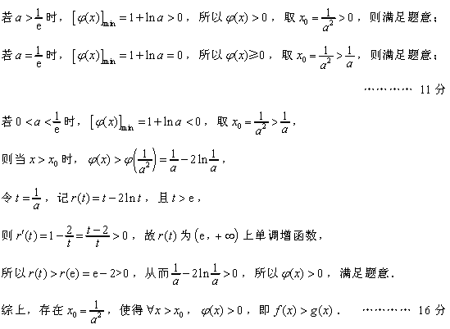

10、（昌平区2016届高三上学期期末）已知函数.

（Ⅰ）若函数在点处的切线方程为，求切点的坐标；

（Ⅱ）求证：当时，；（其中）

（Ⅲ）确定非负实数的取值范围，使得成立.

10、（Ⅰ）解：定义域为，.

由题意，，所以，即切点的坐标为. ………3分

（Ⅱ）证明：当时，，可转化为

当时，恒成立.

设，

所以原问题转化为当时，恒成立.

所以.

令，则（舍），.

所以，变化如下：

|  |  |  |  |  |  |
| --- | --- | --- | --- | --- | --- |
|  | 0 |  |  |  |  |
|  |  | + | 0 | − |  |
|  |  | ↗ | 极大值 | ↘ |  |

因为，，

所以.

当时，成立. ………………..8分

（Ⅲ）解：，可转化为

当时，恒成立.

设，

所以.

⑴当时，对于任意的，，

所以在上为增函数，所以，

所以命题成立.

当时，令，则，

⑵当，即时，对于任意的，，

所以在上为增函数，所以，

所以命题成立.

⑶当，即时，

则（舍），.

所以，变化如下：

|  |  |  |  |  |
| --- | --- | --- | --- | --- |
|  | 0 |  |  |  |
|  |  | − | 0 | + |
|  |  | ↘ | 极小值 | ↗ |

因为，

所以，当时，命题不成立.

综上，非负实数的取值范围为. …………………………..13分

**六 证明不等式问题**

11、（朝阳区2016届高三上学期期中）已知函数．

（Ⅰ）当时，求函数的单调区间;

（Ⅱ）当时，证明.

11、



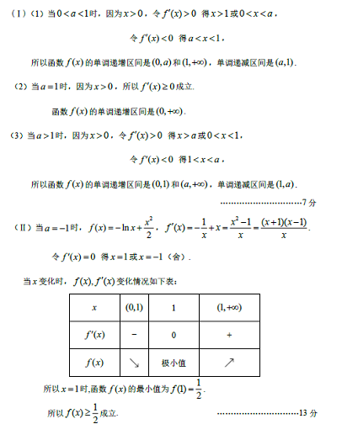

12、设*a*为实数，函数*f*(*x*)＝e*x*－2*x*＋2*a*，*x*∈**R**.

(1)求*f*(*x*)的单调区间与极值；

(2)求证：当*a*>ln2－1且*x*>0时，e*x*>*x*2－2*ax*＋1.

8、(1)解　由*f*(*x*)＝e*x*－2*x*＋2*a*，*x*∈**R**

知*f*′(*x*)＝e*x*－2，*x*∈**R**.

令*f*′(*x*)＝0，得*x*＝ln2.

于是当*x*变化时，*f*′(*x*)，*f*(*x*)的变化情况如下表：

|  |  |  |  |
| --- | --- | --- | --- |
| *x* | (－∞，ln2) | ln2 | (ln2，＋∞) |
| *f*′(*x*) | － | 0 | ＋ |
| *f*(*x*) | 单调递减 | 2－2ln2＋2*a* | 单调递增 |

故*f*(*x*)的单调递减区间是(－∞，ln2)，

单调递增区间是(ln2，＋∞)，

*f*(*x*)在*x*＝ln2处取得极小值，

极小值为*f*(ln2)＝eln2－2ln2＋2*a*＝2－2ln2＋2*a*.

(2)证明　设*g*(*x*)＝e*x*－*x*2＋2*ax*－1，*x*∈**R**，

于是*g*′(*x*)＝e*x*－2*x*＋2*a*，*x*∈**R**.

由(1)知当*a*>ln2－1时，

*g*′(*x*)取最小值为*g*′(ln2)＝2(1－ln2＋*a*)>0.

于是对任意*x*∈**R**，都有*g*′(*x*)>0，

所以*g*(*x*)在**R**内单调递增．

于是当*a*>ln2－1时，对任意*x*∈(0，＋∞)，

都有*g*(*x*)>*g*(0)．

而*g*(0)＝0，从而对任意*x*∈(0，＋∞)，都有*g*(*x*)>0.

即e*x*－*x*2＋2*ax*－1>0，故e*x*>*x*2－2*ax*＋1.

**七 方程的根、函数的零点问题**

13、（西城区2016届高三上学期期末）已知函数，函数，其中．

（Ⅰ）如果函数与在处的切线均为，求切线的方程及的值；

（Ⅱ）如果曲线与有且仅有一个公共点，求的取值范围．

13、（Ⅰ）**解**：求导，得，，． ………………2分

由题意，得切线*l*的斜率，即，解得． ……………3分

又切点坐标为，所以切线*l*的方程为． ………………4分

（Ⅱ）**解**：设函数，． ………………5分

“曲线与有且仅有一个公共点”等价于“函数有且仅有一

个零点”．

求导，得. ………………6分

① 当时，

由，得，所以在单调递增．

又因为，所以有且仅有一个零点，符合题意． ………………8分

② 当时，

当变化时，与的变化情况如下表所示：

|  |  |  |  |
| --- | --- | --- | --- |
|  |  |  |  |
|  |  | 0 |  |
|  | ↘ |  | ↗ |

所以在上单调递减，在上单调递增，

所以当时，，

故有且仅有一个零点，符合题意． ………………10分

③ 当时，

令，解得．

当变化时，与的变化情况如下表所示：

|  |  |  |  |
| --- | --- | --- | --- |
|  |  |  |  |
|  |  | 0 |  |
|  | ↘ |  | ↗ |

所以在上单调递减，在上单调递增，

所以当时，． ………………11分

因为，，且在上单调递增，

所以.

又因为存在 ，，

所以存在使得，

所以函数存在两个零点，1，与题意不符.

综上，曲线与有且仅有一个公共点时，的范围是，或.

………………13分

14、（烟台市2016高三3月模拟） 设函数 f(x) = lnx-ax2 -bx.

(1)当a =,b= 时，求函数f(x)的单调区间;

(2)令F(x) = f(x) + ax2+bx+ (0<x<3)，其图象上任意一点P(x0,y0)处切线的斜率k ≤恒成立，求实数a的取值范围；

(3)当a = 0,b = -1时，方程f(x) = mx在区间[l,e2]内恰有两个实数解，求实数m的

取值范围.

14、

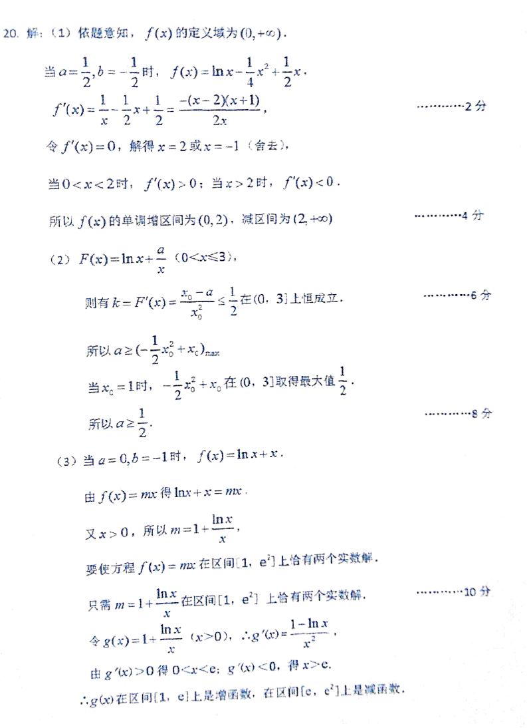

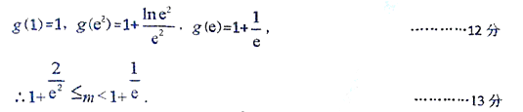

**八 应用性问题**

15、某种产品每件成本为6元，每件售价为*x*元(6<*x*<11)，年销售为*u*万件，若已知－*u*与2成正比，且售价为10元时，年销量为28万件．

(1)求年销售利润*y*关于售价*x*的函数关系式；

(2)求售价为多少时，年利润最大，并求出最大年利润．

17解　(1)设－*u*＝*k*2，

∵售价为10元时，年销量为28万件，

∴－28＝*k*2，解得*k*＝2.

∴*u*＝－22＋＝－2*x*2＋21*x*＋18.

∴*y*＝(－2*x*2＋21*x*＋18)(*x*－6)＝－2*x*3＋33*x*2－108*x*－108(6<*x*<11)．

(2)*y*′＝－6*x*2＋66*x*－108＝－6(*x*2－11*x*＋18)

＝－6(*x*－2)(*x*－9)．

令*y*′＝0，得*x*＝2(舍去)或*x*＝9，

显然，当*x*∈(6,9)时，*y*′>0；当*x*∈(9,11)时，*y*′<0.

∴函数*y*＝－2*x*3＋33*x*2－108*x*－108在(6,9)上是单调递增，在(9,11)上是单调递减．

∴当*x*＝9时，*y*取最大值，且*y*max＝135，

∴售价为9元时，年利润最大，最大年利润为135万元．

全品高考网欢迎您！！！     http://gk.canpoint.cn    ；全品中考网欢迎您！！！     http://zk.canpoint.cn全品高考网欢迎您！！！     http://gk.canpoint.cn    ；全品中考网欢迎您！！！     http://zk.canpoint.cn16、某地建一座桥，两端的桥墩已建好，这两墩相距*m*米，余下工程只需建两端桥墩之间的桥面和桥墩，经预测，一个桥墩的工程费用为256万元，距离为*x*米的相邻两墩之间的桥面工程费用为(2＋)*x*万元．假设桥墩等距离分布，所有桥墩都视为点，且不考虑其他因素，记余下工程的费用为*y*万元．

(1)试写出*y*关于*x*的函数关系式；

(2)当*m*＝640米时，需新建多少个桥墩才能使*y*最小？

18解　(1)设需新建*n*个桥墩，则(*n*＋1)*x*＝*m*，即*n*＝－1，

所以*y*＝*f*(*x*)＝256*n*＋(*n*＋1)(2＋)*x*

＝256＋(2＋)*x*

＝*m*＋*m*＋2*m*－256.

(2)由(1)知，

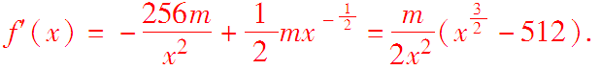

令*f*′(*x*)＝0，得全品高考网欢迎您！！！     http://gk.canpoint.cn    ；全品中考网欢迎您！！！     http://zk.canpoint.cn＝512，所以*x*＝64.

当0<*x*<64时，*f*′(*x*)<0，*f*(*x*)在区间(0,64)内为减函数；

当64<*x*<640，*f*′(*x*)>0，*f*(*x*)在区间(64,640)内为增函数．

所以*f*(*x*)在*x*＝64处取得最小值．

此时*n*＝－1＝－1＝9.

故需新建9个桥墩才能使工程的费用*y*最小．